МІНІСТЕРСТВО ОСВІТИ І НАУКИ УКРАЇНИ
НАЦІОНАЛЬНА МЕТАЛУРГІЙНА АКАДЕМІЯ УКРАЇНИ



РОБОЧА ПРОГРАМА,
методичні вказівки та індивідуальні завдання
до вивчення дисципліни «Прикладна механіка»
для студентів напрямів
6.010104 - професійна освіта і 6.50403 інженерне матеріалознавство

Дніпропетровськ НМетАУ 2013

МІНІСТЕРСТВО ОСВІТИ І НАУКИ УКРАЇНИ
НАЦІОНАЛЬНА МЕТАЛУРГІЙНА АКАДЕМІЯ УКРАЇНИ

РОБОЧА ПРОГРАМА,
методичні вказівки та індивідуальні завдання
до вивчення дисципліни «Прикладна механіка»
для студентів напрямів
6.010104 - професійна освіта і 6.50403 інженерне матеріалознавство

Затверджено
на засіданні Вченої ради академії
Протокол № від

Дніпропетровськ НМетАУ 2013

УДК 621.81

Робоча програма, методичні вказівки та індивідуальні завдання з дисципліни «Прикладна механіка» для студентів напрямів 6.010104 - професійна освіта і 6.50403 інженерне матеріалознавство. / Укл.: І.В. Добров, В.М. Рубан. - Дніпропетровськ: НМетАУ, 2013.- с.

Приведені програма дисципліни «Прикладна механіка», методичні вказівки до самостійного вивчення кожного з розділів і література для підготовки, варіанти індивідуальних (контрольних) завдань для виконання студентами у процесі вивчення дисципліни, також методичні вказівки до виконання.
Призначена для студентів напрямів 6.010104 - професійна освіта і 6.50403 інженерне матеріалознавство заочної форми навчання.

Укладачі: І.В. Добров, доц.
В.М. Рубан, ст. викладач.

Відповідальний за випуск І.В. Добров, канд. техн. наук, доц.

Рецензент

Підписано до друку . Формат . Папір друк. Друк плоский.
Облік.-вид. арк. . Умов. друк. арк. . Тираж пр. Замовлення №

Національна металургійна академія України
49600, Дніпропетровськ-5, пр. Гагаріна, 4
___________________________________
Редакційно – видавничий відділ НМетАУ
ПЕРЕДМОВА

Навчальна дисципліна "Прикладна механіка" є нормативною і входить до циклу дисциплін професійно-практичної підготовки.
Мета вивчення дисципліни – засвоєння знань та придбання навичок, необхідних для розрахунку та проектування сучасних машин, розробки текстової та графічної проектної документації.
У результаті вивчення дисципліни студент повинен знати:
- особливості будови дослідження та розрахунку механізмів та машин;
- основи класифікації механізмів;
- основні елементи механізмів та машин;
- вимоги, які необхідно забезпечити для їх успішного функціонування;
вміти:
- аналізувати кінематичні схеми механізмів та машин;
- формулювати завдання на розробку технічної документації механізмів та машин, їх вузлів та деталей.
Критерії успішності - отримання позитивної оцінки при складанні контрольних робіт у тестовій формі.
Засоби діагностики успішності навчання – комплект тестових завдань, завдань для виконання контрольних робіт, комплект описів, що є вихідною інформацією для виконання контрольних робіт.
Зв’язок з іншими дисциплінами – входить до комплексу інженерних дисциплін при підготовці бакалаврів напрямів "Професійна освіта" та "Інженерне матеріалознавство".
Викладення дисципліни базується на дисциплінах: вища математика; технічне креслення; теоретична механіка; опір матеріалів.
Їй передує вивчення дисциплін “Вища математика”, “Теоретична механіка”.
Дисципліна "Прикладна механіка" є базою для вивчення професiйно-орiєнтованих дисциплiн за фахом.
1. ЗАГАЛЬНІ методичні вказівки

Учбова робота студента-заочника по вивченню дисципліни "Прикладна механіка" включає вивчення теоретичного матеріалу по учбовим посібникам, рішення типових задач, виконання контрольної домашної роботи та складання заліку. Вивчення дисципліни виконується за один учбовий семестр. При вивченні підручників необхідно складати конспект, приводячи в ньому основні положення та висновки теорії. Слід прослухати курс лекцій з "Прикладна механіка", які читаються для студентів-заочників.
Окрім цього, необхідно широко використовувати консультації викладачів. При підготовці до виконання контрольних робіт слід після вивчення відповідних розділів програми розібрати приклади вирішення типових завдань.
Виконані контрольні роботи надаються на рецензування. Вирішення слід супроводжувати короткими, послідовними і грамотними (без скорочення слів) поясненнями і графічними побудовами. На обкладинці контрольної роботи мають бути чітко написані: номер контрольної роботи, назва дисципліни, прізвище, ім'я і по батькові студента (повністю), назва факультету, учбовий шифр, дата відсилання роботи, точна поштова адреса. Контрольні роботи, оформлені недбало і без дотримання вимог, що пред’являються до них, не розглядуються.
До заліку з курсу "Прикладна механіка" допускаються студенти, що виконали індивідуальну контрольну роботу.

2. ПРОГРАМА ДИСЦИПЛІНИ

2.1. Вступ. Машинобудівні матеріали. Фрикційні, пасові, черв’ячні та конічні передачі. Передача гвинт-гайка. Варіатори.
Значення дисципліни для подальшого розвитку науки і техніки. Зв’язок з усіма суміжними та спеціальними дисциплінами. Основні види деталей машин і їх систематизація. Критерії працездатності і надійності деталей.Вибір матеріалів і допустимих напружень. Основні фактори, що визначають якість фрикційної передачі. Матеріали, конструкція, натискні пристрої фрикційних передач. Види руйнування котків, критерії розрахунку, допустимі контактні напруження та тиски. Розрахунок фрикційних передач. Фрикційні варіатори.
Основні співвідношення, стандартні параметри, геометричний розрахунок пасових, черв’ячних та конічних передач. Геометричні співвідношення, позначення, галузі застосування, дія сил у передачі гвинт-гайка.
Контрольні запитання
1. Поясніть поняття: деталь, вузол, машина, машинний агрегат, механізм. 2. Поясніть поняття: статичне, динамічне, номінальне, еквівалентне та розрахункове навантаження. 3. Що таке працездатність машини? 4. Поясніть поняття вібростійкості та теплостійкості як критеріїв працездатності деталей. 5. Конструкційні матеріали. Фактори, які враховують при доборі матеріалу. 6. Чим відрізняються сталі від чавунів, бронзи від латуней? 7. Що таке бабіти, в яких конструкціях їх використовують? 8. Види термічної та хіміко-термічної обробки. 9. Види механічного зміцнення деталей. 10. Що таке легкі сплави, композиційні матеріали, порошкові сплави; в яких конструкціях їх використовують? 11. Назвіть основні механічні характеристики машинобудівних матеріалів. 12. У чому полягають рекомендації щодо вибору матеріалу деталей машин? 13. Види руйнування деталей машин. 14. Формула Герца для визначення контактних напружень. Поясніть значення величин, що входять до її складу. 15. Запишіть умови міцності при розтягу або стиску, згині, кручені, зсуві або зрізі, зминанні. 16. Як визначити допустимі напруження та коефіцієнт запасу міцності проектному та перевірному розрахунках? 17. Поясніть поняття диференціального методу вибору коефіцієнта запасу міцності. 18. За якими залежностями визначають коефіцієнт запасу міцності при дії на деталі змінних навантажень? 19. Поясніть поняття: стандартизація та взаємозамінність, уніфікація. 20. Якими параметрами оцінюють шорсткість поверхонь деталей машин?
2.2. Зубчасті передачі.
Основна теорема зачеплення. Евольвентне зачеплення. Основні геометричні параметри зубчастих коліс. Форма профілів зубців і їх тривалість. Способи нарізання зубців. Плавність хода передачі. Коефіцієнт перекриття. Косозубі і шевронні передачі. Властивості. Основні геометричні параметри. Види руйнування зубців. Особливості розрахунку зубців на вигин. Розрахункові навантаження. Розрахунок на контактну тривалість. Зубчасті редуктори. Стандартні параметри. Зубчаста передача Новікова. Властивості і галузі застосування. Основні геометричні параметри. Конічна передача. Галузі застосування. Основні геометричні параметри. Властивості розрахунку. Черв’ячна передача. Кінематика. Основні параметри та їх вибір. Ремінні передачі. Основні види і галузі застосування. Види ременів. Основні геометричні співвідношення. Зусилля в ремінях. Клиноремінна передача.
Контрольні запитання
1. Типи зубчатих передач, їх призначення і характеристики? Основні геометричні параметри зубчастих передач. 2. Особливості розрахунку косозубих (шевронних) передач. Чим пояснюється підвищення здатності навантаження ціх передач в порівнянні з прямозубими? Причини плавності і безшумності роботи. Приведення косозубого колеса до еквівалентного прямозубому. 3. Сили в зачепленні косозубої циліндровій (шевронної) передачі. 4. Які матеріали і види термічної обробки застосовують для підвищення міцності і довговічності зубчастих передач? 5. Від яких характеристик матеріалу переважно залежать контактна витривалість і контактна напруга, що допускається? 6. Як враховують змінність режиму навантаження при визначенні напруги, що допускається. 7. Як записують умову підсумовування пошкоджень і як його пояснюють? 8. Назвіть особливості контактування зубців у передачах із зачепленням Новікова. 9. Як розміщена лінія зачеплення зубців у передачі Новікова щодо площини зубчастих коліс? 10. Чим пояснюється вища несуча здатність передачі Новікова у порівнянні з евольвентною передачею? 11. Як визначаються основні геометричні параметри зубчастих коліс передачі Новікова? 12. Охарактеризуйте конічні зубчасті передачі з точки зору несучої здатності. 13. Назвіть основні параметри конічних зубчастих коліс та запишіть формули їх визначення. 14. З якою метою роблять заміну конічної передачі еквівалентною циліндричною передачею? 15. Визначте основні геометричні параметри конічної передачі. 16. Яки сили діють в зачепленні конічної зубчастої передачі? 17. Дайте загальну характеристику черв’ячних передач. Вкажіть їх основні переваги та недоліки у порівнянні з іншими передачами. 18. Які бувають види циліндричних черв’яків? Чим вони різняться між собою? 19. Назвіть основні параметри черв’яка та запишіть формули для їхнього визначення. 20. Запишіть формули для визначення основних параметрів черв’ячного колеса. 21. Назвіть основні матеріали для виготовлення елементів черв’ячної передачі. 22. Які сили діють у зачепленні черв’ячної передачі, та запишіть формули для їх визначення. 23. Запишіть та проаналізуйте вирази для визначення ККД черв’ячної передачі у разі передавання обертального руху від черв’яка до колеса і навпаки. 24. Наведіть переваги і недоліки пасових передач порівняно з іншими типами передач. 25. Переваги і недоліки окремих типів пасів. 26. Наведіть класифікацію пасових передач. 27. Які матеріали використовуються для виготовлення пасів? 28. Для чого роблять попередній натяг пасів? 29. Які напруження виникають у пасі при його роботі?
2.3. Вали та осі. Опори в машинах. Муфти.
Призначення і основні типи валів. Конструкції валів і осей. Матеріали, термообробка і допустимі напруження. Сили, що діють на вали і осі. Розрахунок валів по еквівалентних моментах. Основи розрахунку валів на втомленість. Цапфи і п’яти. Підшипники кочення. Властивості. Основні типи. Конструкції. Класифікація. Розрахунок на тривалість. Підшипники ковзання. Властивості. Конструкції. Матеріали. Муфти. Загальні відомості. Класифікація. Конструктивні властивості і методи розрахунку основних елементів різних типів муфт: жорстких, пружних, фрикційних, кулачкових.
Контрольні запитання
1. Чому розрахунок валу поділяють на два етапи: проектний та перевірний? 2. Які треба проводити перевірні розрахунки валів? 3. Чому вал розраховують на витривалість, навіть коли діє постійне навантаження? 4. Навіщо потрібна перевірка статичної міцності валу і за якими напруженнями її виконують? 5. Які фактори враховуються при визначенні запасу опору витривалості валу і за якими напруженнями його розраховують? 6. Навіщо перевіряти жорсткість валу і які параметри при цьому визначають? 7. Наведіть приклади конструкцій підшипників ковзання, їх переваги і недоліки. 8. Які матеріали використовуються в підшипниках ковзання? 9. Системи змащування підшипників ковзання, наведіть приклад. 10. Назвіть основні критерії працездатності підшипників ковзання.11. Назвіть переваги та недоліки підшипників кочення. 12. Як класифікуються підшипники кочення? 13. Як умовно позначаються підшипники кочення? 14. Які критерії працездатності підшипників кочення? 15. Кінематичні співвідношення підшипників кочення. 16. Які сили виникають в підшипниках кочення? 17. Назвіть основні причини виходу з ладу підшипників кочення. 18. Як вибирається тип підшипника? 19. Розрахунок підшипників кочення за динамічною вантажопідйомністю. 20. Розрахунок підшипників кочення за статичною вантажопідйомністю.
2.4. З’єднання деталей. Нероз’ємні з’єднання. Роз’ємні з’єднання.
Нероз’ємні з’єднання. Заклепкові з’єднання. Процес клепки. Матеріали клепок. Конструкції клепкових швів. Розрахунок. Зварні з’єднання. З’єднання за допомогою електродугового та електроконтактного засобів зварювання. Види зварних з’єднань. Розрахунок зварних, стикових, таврових швів.
Роз’ємні з’єднання. Основні поняття про тертя ковзання. Кут тертя. Утворення гвинтової різьби. Геометричні параметри. Силові співвідношення в гвинтовій парі та їх к.к.д. Стандарти на різьби. Засоби притиску. Фактори міцності різьбових з’єднань. Кінематичні гвинтові пари. Галузі застосування. Кулько – гвинтові механізми. Галузі застосування.
Контрольні запитання
1. Опишіть процес утворення заклепкового з’єднання. Яку форму мають заклепки та з яких матеріалів їх виготовляють? 2. Охарактеризуйте основні переваги та недоліки заклепкових з’єднань. 3. Наведіть характерні приклади заклепкових з’єднань та дайте співвідношення для їх основних розмірів. 4. Які види розрахунків на міцність виконують для заклепок та деталей, що з’єднуються заклепками? 5. Від яких факторів залежать допустимі напруження для деталей заклепкового з’єднання? 6. Назвіть та охарактеризуйте основні способи з’єднання деталей зварюванням. 7. Які переваги та недоліки зварних з’єднань? 8. Які бувають види зварних з’єднань? Назвіть типи зварних швів. Наведіть приклади. 9. Яка основна умова має бути при розрахунках стикових зварних з єднань? Наведіть приклад розрахунку. 10. За якою умовою міцності розраховують кутові зварні шви? Визначте переріз кутового шва, де проходить його руйнування. 11. Наведіть приклади розрахунку на міцність зварного з’єднання внапусток. 12. Назвіть основні геометричні параметри метричної різьби. 13. Які матеріали застосовуються для виготовлення кріпильних різьбових деталей? Охарактеризуйте їхні класи міцності. 14. Назвіть способи стопоріння різьбових деталей? 15. Запишіть та проаналізуйте вирази для визначення моментів сил тертя в різьбі та на торці гайки. 16. Назвіть причини нерівномірного розподілу навантаження по витках гайки. Які конструктивні заходи використовують для підвищення рівномірності навантаження витків різьби? 17. Запишіть основні умови міцності витків різьби. Чому не розраховують на міцність витки різьби у разі використання стандартних різьбових деталей? 18. Назвіть характерні випадки навантаження різьбових з’єднань. За якими умовами міцність розраховують діаметр болтів для цих випадків навантаження?

3. КОНТРОЛЬНА РОБОТА

Контрольна робота для студентів заочного навчання включає рішення задач за розділами дисципліни.
Викладач видає студенту завдання (додаток 1), за останньою цифрою залікової книжки студент вибирає відповідний варіант.
Інженерні розрахунки виконуються з точністю до другого знаку після коми. Розрахунок виконується на листах формату А4 і представляється викладачу для перевірки.
Віконана контрольна робота – дозволяє скласти залік.
Додаток 1
Задача 1

Визначити клас кінематичної пари, позначеної ланками 1 і 2, і число ступенів свободи ланки 2 в його русі відносно ланки 1.

Таблиця 1
Варіант | Кінематична пара | Варіант | Кінематична пара
1 | 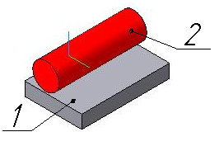 | 6 | 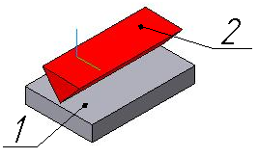
2 | 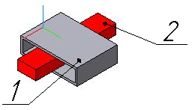 | 7 | 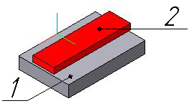
3 | 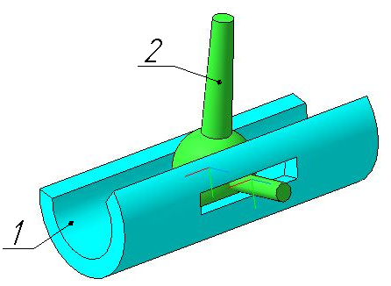 | 8 | 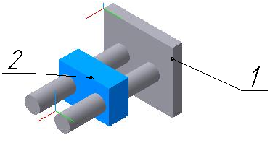
4 | 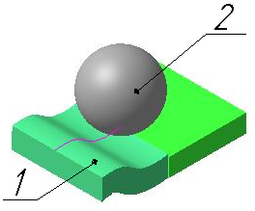 | 9 | 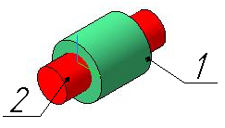
5 | 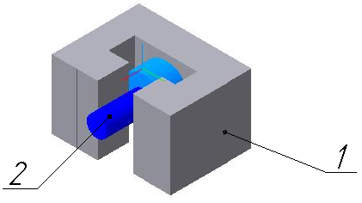 | 0 | 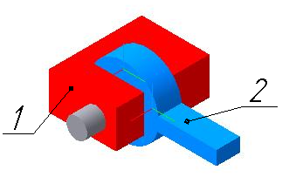

Задача 2

Абсолютно жорсткий брус(рис.2.1.), навантажений силою F, спирається на шарнірно-нерухому опору і утримується шарнірно закріпленим стержнем з площею поперечного перерізу А.

Рисунок 2.1

Вимагається:
1) знайти зусилля і напругу в стержні, виразив їх через силу F;
2) знайти з умови міцності допускаєме навантаження F_{доп}, для якого прийняв [σ] - допустиму напруга на розрив;
3) визначити вертикальне переміщення точки прикладення сили.
Таблиця 2
Варіант | 1 | 2 | 3 | 4 | 5 | 6 | 7 | 8 | 9 | 0
А, м² | 0,0018 | 0,0016 | 0,002 | 0,0021 | 0,0022 | 0,0024 | 0,0014 | 0,0023 | 0,0017 | 0,0015
а, м | 2,8 | 2,6 | 2,4 | 3,0 | 3,2 | 3,4 | 2,5 | 3,3 | 2,7 | 2,8
b, м | 2,5 | 2,3 | 2,1 | 2,7 | 2,9 | 3,0 | 2,2 | 3,0 | 2,4 | 2,5
[σ], МПа | 160 | 150 | 170 | 180 | 190 | 190 | 140 | 180 | 160 | 140

Задача 3

На малюнку 3.1 показана схема механічних передач. Початкові дані для розрахунку вказані в таблиці 3.1.
Визначити:
- передатне відношення між вхідними і вихідними ланками і кожної передачі окремо;
- кутову швидкість, число обертів, потужність і крутний момент кожного валу;
- загальний коефіцієнт корисної дії передачі.
Для розрахунків прийняти наступні значення к.п.д.: для пари циліндричних коліс η_{ц} = 0,97; для пари конічних коліс η_{к} = 0,95; для черв'ячної передачі при одно-, двух-, четырехзаходном черв'яку - відповідно до η_{ч} = 0,7; 0,75; 0,8; для пари підшипників кочення η_{п} = 0,99.
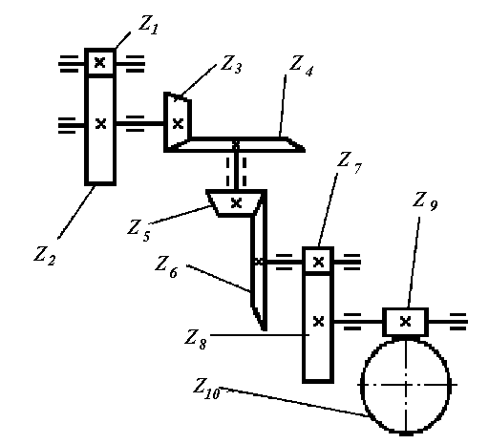
Рисунок 3.1.
Таблица 3.1
 | Варіант
 | 1 | 2 | 3 | 4 | 5 | 6 | 7 | 8 | 9 | 0
z₁ | 20 | 18 | 22 | 20 | 16 | 14 | 18 | 22 | 16 | 14
z₂ | 40 | 72 | 66 | 50 | 64 | 56 | 90 | 44 | 64 | 24
z₃ | 22 | 20 | 18 | 16 | 15 | 14 | 16 | 18 | 20 | 22
z₄ | 66 | 80 | 36 | 90 | 45 | 56 | 57 | 90 | 20 | 55
z₅ | 21 | 22 | 25 | 24 | 16 | 20 | 18 | 15 | 17 | 22
z₆ | 42 | 55 | 78 | 96 | 54 | 50 | 56 | 45 | 54 | 55
z₇ | 20 | 24 | 25 | 20 | 25 | 16 | 22 | 18 | 15 | 17
z₈ | 60 | 60 | 50 | 60 | 100 | 50 | 99 | 64 | 34 | 85
z₉ | 1 | 2 | 2 | 4 | 1 | 2 | 2 | 4 | 1 | 2
z₁₀ | 28 | 58 | 90 | 100 | 28 | 45 | 60 | 112 | 26 | 40
ω₁,c⁻¹ | 100 | 350 | 200 | 150 | 250 | 300 | 400 | 450 | 500 | 550
P , кВт | 1,0 | 1,5 | 2,0 | 2,5 | 3,0 | 3,5 | 4,0 | 4,5 | 5,0 | 5,5
Задача 4
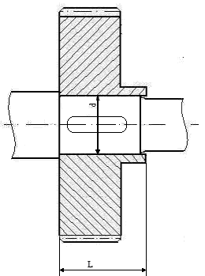
Підібрати призматичну шпонку для передачі моменту від сталевої шестерні до валу (мал. 3.1) і перевірити шпонкове з'єднання на міцність за умови, якщо відомий діаметр валу d, довжина маточини L і обертальний момент Т, який передається шпонковим з'єднанням, і матеріали валу і маточини.
Початкові дані для розрахунків в таблиці. 4.1

Рис. 4.1. Шпонкове з'єднання

Таблица 4.1
Варіант | , мм | , мм | , Нм | Матеріал |  | Вид шпонки
 |  |  |  | вала | маточини колеса | Вид шпонки
1 | 25 | 40 | 100 | сталь 45 | сталь 45Х | з округлими торцями
2 | 32 | 68 | 200 | сталь 45 | сталь 45Х | з округлими торцями
3 | 35 | 50 | 150 | сталь 40Х | сталь 45Х | з округлими торцями
4 | 42 | 60 | 260 | сталь 40Х | сталь 45Х | з округлим одним торцем
5 | 45 | 30 | 270 | сталь 40Х | сталь 45Х | з округлим одним торцем
6 | 55 | 80 | 250 | сталь 20 | СЧ15 | з округлим одним торцем
7 | 60 | 105 | 400 | сталь 20 | СЧ15 | з двома плоскими торцями
8 | 20 | 36 | 50 | сталь 20 | СЧ15 | з двома плоскими торцями
9 | 30 | 42 | 80 | сталь 35Х | алюміній | з двома плоскими торцями
0 | 40 | 80 | 300 | сталь 35Х | алюміній | з округлими торцями

Задача 5

5.1. Розрахувати болт, встановлений в отвір сполучених деталей, без проміжку (рис. 5.1.). З'єднання навантажене поперечною силою F.
Початкові дані для розрахунків в таблиці. 5.1.
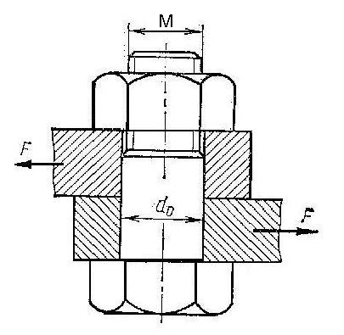
Рис. 5.1. Схема болтового з'єднання

5.2. Розрахувати болт навантажений осьовою силою F встановлений в отвір з проміжком(рис. 5.2). Попередня і подальша затягування відсутні.
Дані для розрахунків в таблиці. 5.1.
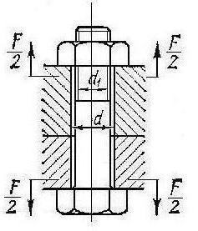
Рис. 5.2. Схема болтового соединения

Таблица 5.1
Варіант | Поперечна сила , кН | Матеріал болта, сталь | Межа плинності  , МПа
1 | 4,5 | 20 | 240
2 | 12 | 30 | 300
3 | 10 | 45 | 360
4 | 11 | 35X | 640
5 | 15 | 40X | 900
6 | 8 | 10 | 200
7 | 7,0 | 35 | 300
8 | 15 | 40Г | 360
9 | 20 | 45Г | 640
0 | 12 | Ст3 | 200
Задача 6

Розрахувати на міцність стикової шов (рис. 6.1.) двох сталевих пластин завтовшки δ і шириною b, навантажений осьовою розтягуючою силою.
Початкові дані для розрахунків в таблиці. 6.1
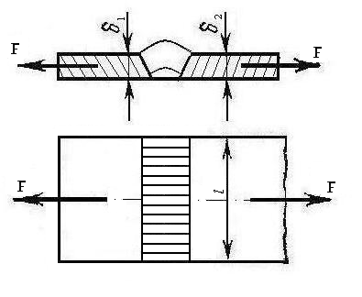
Рис. 6.1. Схема зварного з'єднання

Таблица 6.1
Варіант | , мм | , мм | , мм | , кН | Вид зварювання | , МПа | Матеріал, сталь
1 | 3 | 5 | 1000 | 1000 | автоматичне | 200 | 10
2 | 8 | 6 | 500 | 250 | автоматичне | 900 | 40X
3 | 6 | 4 | 400 | 80 | автоматичне | 640 | 35X
4 | 5 | 3 | 200 | 180 | автоматичне | 360 | 45
5 | 10 | 12 | 100 | 50 | автоматичне | 300 | 30
6 | 5 | 5 | 500 | 90 | ручне | 240 | 20
7 | 20 | 20 | 350 | 210 | ручне | 200 | 10
8 | 16 | 14 | 450 | 500 | ручне | 900 | 40X
9 | 12 | 12 | 100 | 60 | ручнае | 640 | 35X
0 | 10 | 8 | 800 | 450 | ручне | 360 | 45

Задача 7

Розрахувати діаметр заклепки (рис. 7.1.) по напрузі зрізу в з'єднанні внахлестку двох смуг з розмірами b - ширина, L - довжина, S - товщина; сила F, що діє на з'єднання, прикладена по осі симетрії смуг. Напруга, що допускається, на зріз 150 МПа.
Початкові дані для розрахунків в таблиці. 7.1.

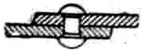

Рис. 7.1. Схема заклепувального з'єднання

Вариант | b, мм | L, мм | S, мм | F,kН
1 | 30 | 30 | 3 | 30
2 | 30 | 30 | 5 | 50
3 | 30 | 30 | 10 | 100
4 | 30 | 30 | 3 | 200
5 | 30 | 30 | 5 | 250
6 | 30 | 30 | 10 | 300
7 | 30 | 30 | 6 | 80
8 | 30 | 30 | 8 | 260
9 | 30 | 30 | 4 | 60
0 | 30 | 30 | 9 | 280

РЕКОМЕНДОВАНА ЛІТЕРАТУРА

- Кожевников С.Н. Теория механизмов и машин . М.: Машиностроение, 1973.-583 с.: ил.
- Кожевников С.Н., Есипенко Я.И., Раскин Я.М. Механизмы. Справочник. Изд.4-е, перераб. И доп. Под ред. С.Н. Кожевникова М.: Машиностроение, 1976.-784 с.: ил.
- Заблонский К.И. и др. Прикладная механика. – К: Вища школа, 1979. – 280 с. ил.
- Гузенков П.Г. Детали машин М: Высшая школа, 1982. – 351 с. ил.
- Заблонський К.І. Деталі машин: підручник. – Одеса: Астропринт, 1999. – 404 с. ил.
- Заблонский К.И. Основы проектирования машин. – К: Вища школа, 1981. – 312 с. ил.

ЗМІСТ

Стор.

Передмова 3
- Загальні методичні вказівки 4
- Програма дисципліни 4
- Контрольна робота 8
Рекомендована література 16

